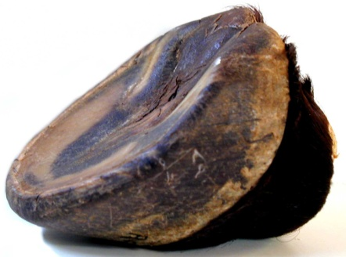
Biodynamické kopyto… Vy, Váš kůň a přirozená kopytní péče…
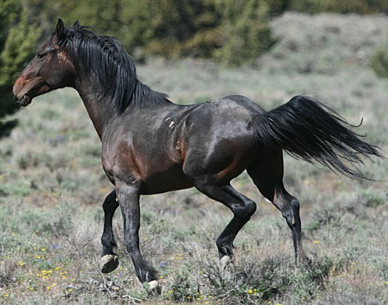
Mustang – Oregon, fotografoval John Wheland
areál NOVÝ SVĚT ve Dvoře Králové nad Labem

vás zve na seminář
s ALENOU VOSTATKOVOU
(www.kone-naboso.cz)

Jednodenní seminář – Přirozená péče o koně.

Zaměříme se na vše, co se týká přirozené péče o koně. Informacemi v semináři se Alena Vostatková snaží účastníky inspirovat v tom, jak zlepšit život vlastních nebo ostatních koní.
Majitelé koní by měli mít základní vědomosti o přirozených potřebách koní a kopytní péči, proto budou probírána následující hlavní témata:
- přirozená kopytní péče (proč a jak)
- přirozené ustájení Paddock Paradise (proč a jak)
- relativně přirozená strava
- Laminitida/schvácení (příznaky, léčba, prevence)
- vyvážené ježdění

KDY
sobota 11. února 2012
KDE
areál Nový Svět ve Dvoře Králové nad Labem – www.novy-svet.ic.cz
(za Kauflandem a tenisovými kurty, u psího útulku)
V KOLIK
prezence účastníků 9.30 – 10.00
začátek přednášky v 10.00, předpokládaný konec v 17.30
ÚČASTNICKÝ POPLATEK
500,-/osoba
Splatný nejpozději 5.2.2012 osobně nebo na účet č. 210666150/0300 (do zprávy pro příjemce uveďte vaše jméno a datum semináře).
INFORMACE, PŘIHLÁŠKY
Do přihlášky uveďte jméno a příjmení, kontakt na vás (tel, e-mail), způsob platby.
Daniela Hoblová, telefon: 604 643 338, e-mail: utulek.dknl@seznam.cz
Na přihlášky bez zaplaceného účastnického poplatku nebude brán zřetel.
Počet účastníků omezen (min. 10, max. 20).

Drobné občerstvení zajištěno.
Na místě bude možné objednat si teplý oběd (není zahrnuto v ceně).

